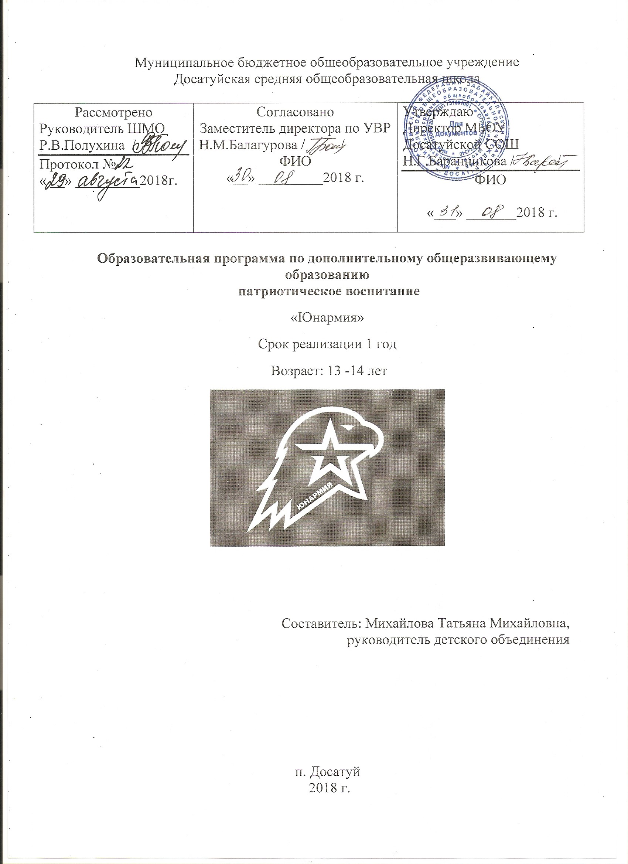

Рабочая программа кружка «Юный армеец » разработана в соответствии с требованиями ФГОС и Концепцией гражданско-патриотического воспитания граждан Российской Федерации, с учетом Федерального закона № 273-ФЗ «Об образовании в Российской Федерации» и государственной программы "Патриотическое воспитание граждан Российской Федерации”.

Цель: формирование основ патриотизма (воспитание качеств человека, которые составляют основу его коммуникативной, гражданской и социальной активности, развитие творческих способностей, воспитание уважения к культуре и истории страны).
Задачи:
- способствовать развитию познавательного интереса к истории страны, родного края, историческому прошлому народа;
- способствовать формированию общественной активности личности и гражданской позиции;
- содействовать развитию самостоятельности, ответственности, потребности в саморазвитии.

Рабочая программа «Юный армеец» относится к духовно-нравственному направлению и нацелена на необходимость воспитания у учащихся ценностного отношения к России, своему народу, краю, государственной символике РФ, законам РФ, старшему поколению, к природе.

Планируемые результаты освоения программы

Личностные УУД:
- социализация личности;
- формирование понятия о национальной истории и представления о вкладе своего народа в мировую историю и культуру;
- развитие творческого потенциала ученика;
- воспитание толерантности по отношению к людям других национальностей, политических взглядов и убеждений;
- воспитание интереса к творческой деятельности;
- формирование гражданского отношения к Отечеству;
- бережное отношение к духовным ценностям;
- активизировать навыки самостоятельной работы по сбору нужной информации
Метапредметные УУД:
- освоение способов решения проблем поискового характера, развитие продуктивного проектного мышления, творческого потенциала личности;
- формирование умения планировать, контролировать в соответствии с поставленной задачей и условиями ее реализации; определять наиболее эффективные способы решения;
- развитие способности осознанно строить речевое высказывание;
- формирование способности сравнивать, анализировать, обобщать и переносить информацию;
- воспитание умения и готовности вести диалог, излагать свое мнение, отношение;
- овладение способами ведения коллективной творческой работы; умения договариваться, распределять функции, осуществлять взаимный контроль.
Предметные УУД:
- сформированность краеведческих знаний;
- сформированность интереса к изучению истории, родословной своей семьи, жизни родных и близких, верно служивших и служащих сегодня Родине, знание своих корней;
- развитие творческих способностей, детской самостоятельности и самодеятельности.

Тематическое планирование
СЕНТЯБРЬ 2018
№ | Мероприятие | Место проведения | Кол-во участников | Кол-во юнармейцев | Ответственные
1 | «Мы юнармейцы- мы часть РДШ» беседа. | школа | 14 | 5 | Михайлова Т.М
2 | Участие в соревновании по русской лапте | г. Чита | 10 | 5 | Стрельников С.В, Полухина Р.В,Тюкавкина Е.Р
3 | Сборка-разборка автомата | школа | 11 | 11 | Михайлова Т.М
4 | ОЗК | школа | 11 | 11 | Михайлова Т.М
ОКТЯБРЬ 2018

Мероприятие | Место проведения | Кол-во участников | Кол-во юнармейцев | Ответственные
Презентация «Мы юнармейцы» | Начальная школа | 14 | 5 | Михайлова Т.М
«Они служили в Афгане» | Экскурсия в библиотеку | 12 | 12 | Бугаева В.А, заведующая библиотекой
Участие в конкурсе сочинений, посвященных 100-летию Комсомола. | Краевой уровень | 1 | 1 | Учитель русского языка и литературы
Подготовка к выставке материала об участниках военных действий в мирное время | школа | 8 | 4 | Бурдинская О.А,  Михайлова Т.М  Полухина Р.В.

НОЯБРЬ 2018

№ | Мероприятие | Место проведения | Кол-во участников | Кол-во юнармейцев | Ответственные
 | Участие в акции «Географический диктант». | Международная акция | 11 | 11 | Михайлова Т.М
 | Участие в конкурсе «В дружбе народов-единство края» | Региональный заочный конкурс | 2 | 2 | Михайлова Т.М,Полухина Р.В
 | Уборка памятника | школа | 11 | 11 | Михайлова Т.М
 | Работа по информационно-медийному направлению. | школа | 11 | 11 | Михайлова Т.М

ДЕКАБРЬ 2018

№ | Мероприятие | Место проведения | Кол-во участников | Кол-во юнармейцев | Ответственные
1 | Дни воинской славы. «Мы помним, мы гордимся» | Международная акция | Учащиеся 5-8 класс | 11 | Михайлова Т.М
2 | Дни воинской славы. Наш современный мир:военные конфликты нашего времени. | Региональный заочный конкурс | 11 | 11 | Михайлова Т.М,Полухина Р.В
3 | Строевая подготовка | школа | 11 | 11 | Стрельников С.В, Галютин Н.В
4 | Сборка-разборка автомата. | школа | 11 | 11 | Михайлова Т.М

ЯНВАРЬ 2019

№ | Мероприятие | Место проведения | Кол-во участников | Кол-во юнармейцев | Ответственные
1 | Беседа «М.Т. Калашников – жизнь и судьба великого конструктора» | школа | Учащиеся 5-8 класс | 11 | Михайлова Т.М
2 | Соревнования по сборке-разборке автомата среди юнармейцев на лучший результат среди девочек | школа | 11 | 11 | Михайлова Т.М,  Галютин Н.В
3 | Соревнования по сборке-разборке автомата среди юнармейцев на лучший результат среди мальчиков. | школа | 11 | 11 | Михайлова Т.М,  Галютин Н.В
4 | Проверка знаний Устава юнармейцев. | школа | 11 | 11 | Михайлова Т.М

ФЕВРАЛЬ 2019

№ | Мероприятие | Место проведения | Кол-во участников | Кол-во юнармейцев | Ответственные
1 | Презентация «АК-история создания до наших дней» | школа | Учащиеся 5-8 класс | 11 | Михайлова Т.М  Полухина Р.В
2 | Оформление стенда «Конструктор-оружейник» | школа | 11 | 11 | Михайлова Т.М,  Полухина Р.В  Галютин Н.В
3 | Подготовка к Дню юнармейца. | школа | 11 | 11 | Михайлова Т.М,  Полухина Р.В  Галютин Н.В
4 | День Юнармейца. | школа | 11 | 11 | Михайлова Т.М,  Полухина Р.В  Галютин Н.В  Стрельников С.В

МАРТ 2019 г.

№ | Мероприятие | Место проведения | Кол-во участников | Кол-во юнармейцев | Ответственные
1 | Подготовка к участию в конференции «Юный исследователь Забайкалья». Секция «Военная слава Забайкальцев» | школа | 2 | 2 | Михайлова Т.М  Полухина Р.В
2 | Поиск информации о захоронениях ветеранов ВОВ п. Досатуй. | школа | 11 | 11 | Михайлова Т.М,  Полухина Р.В
3 | Строевая подготовка | школа | 11 | 11 | Михайлова Т.М,  Галютин Н.В
4 | Уборка памятника | школа | 11 | 11 | Михайлова Т.М,  Полухина Р.В

АПРЕЛЬ 2019 г.

№ | Мероприятие | Место проведения | Кол-во участников | Кол-во юнармейцев | Ответственные
1 | Уход за захоронениями ВОВ. | школа | 11 | 11 | Михайлова Т.М
2 | Строевая подготовка | школа | 11 | 11 | Михайлова Т.М,
3 | Уборка памятника | школа | 11 | 11 | Михайлова Т.М,
4 | Подготовка к 9 мая. | школа | 11 | 11 | Михайлова Т.М,

МАЙ 2019 г.

№ | Мероприятие | Место проведения | Кол-во участников | Кол-во юнармейцев | Ответственные
1 | Подготовка к 9 мая | школа | 11 | 11 | Михайлова Т.М  Полухина Р.В
2 | Празднование Дня Победы. | школа | 11 | 11 | Михайлова Т.М,  Полухина Р.В
3 | Мониторинг участия в конкурсах и мероприятиях. | школа | 11 | 11 | Михайлова Т.М,
4 | Подведение итогов работы юнармейского отряда «Патриот» | школа | 11 | 11 | Михайлова Т.М,

